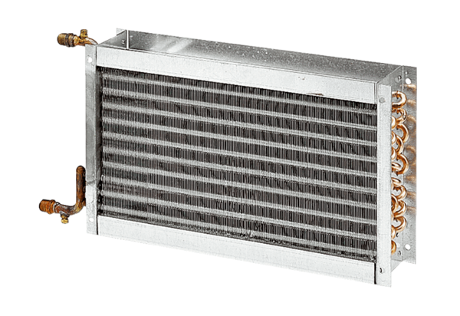Wodne nagrzewnice powietrza WHP 25-22Opakowanie jednostkowe: 1 sztukaAsortyment: D
Numer artykułu: 0082.0112Producent: MAICO

